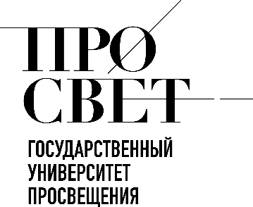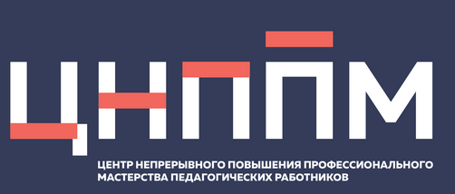

ЕЖЕНЕДЕЛЬНЫЙ ОБЗОР НОВОСТЕЙ
ЦНППМ ГАУДПО МО «ИРО»

30.03.2026-04.04.2026

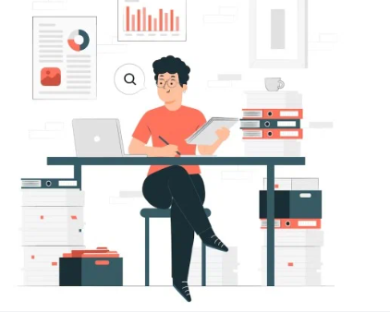

НОВОСТИ МИНИСТЕРСТВА ПРОСВЕЩЕНИЯ РОССИЙСКОЙ ФЕДЕРАЦИИ
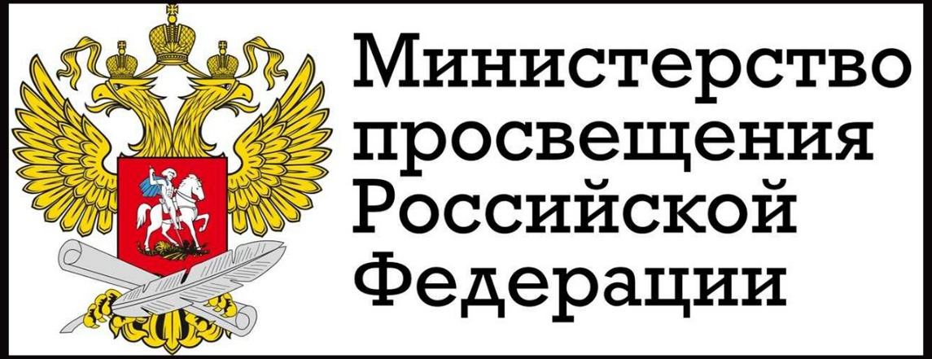

 1 апреля 2026 года в Доме Российского исторического общества состоялось заседание Общественного совета проекта «Историческая память» Всероссийской политической партии «Единая Россия».
Мероприятие прошло под руководством председателя совета, председателя РИО Сергея Нарышкина. Он информировал о проведении 24 апреля акции «Диктант Победы». В вопросах диктанта найдут отражение и предстоящее 85-летие начала Великой Отечественной войны, и 130-летие со дня рождения маршала Победы Георгия Жукова.
Сергей Нарышкин также рассказал о большой работе по патриотическому воспитанию молодёжи, добавив, что к сентябрю будут подведены итоги Всероссийского конкурса музеев образовательных организаций, который в этом году носит название «Военно-исторические диорамы: история в деталях».
В ходе заседания директор Департамента госполитики в сфере воспитания, допобразования и детского отдыха Минпросвещения России Герой РФ Игорь Юргин сообщил о современных форматах исторического просвещения и мероприятиях по формированию патриотических ценностей.
С 1 сентября 2026 года будет реализована Концепция исторического просвещения, которая охватит все уровни образования — от детского сада до вуза. Знания об истории обучающиеся будут получать на разных предметах и во внеурочной деятельности с использованием экспозиций-выставок исторического парка «Россия — Моя история», уникального музейного комплекса «Новый Херсонес».
Ещё одним направлением работы стало проведение фестивалей музейных экспозиций в школах и колледжах и фестиваля «Лента памяти».
Организована онлайн-школа «Медиаволонтёры», в рамках которой ведётся подготовка волонтёров, помогающих продвигать тему сохранения исторической памяти в интернете и соцсетях

. Учебно-методический консультационный ассистент (УМКА) — официальный чат-бот горячей линии Единого содержания общего образования.
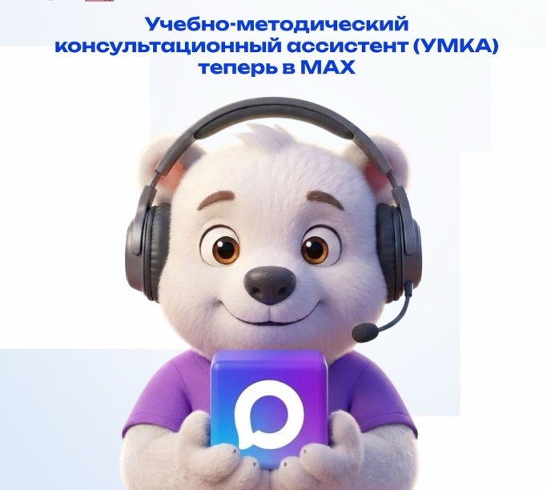
Получать ответы стало ещё удобнее!
Возможности чат-бота:
- давать ответы на вопросы о содержании общего образования
- помогать разобраться в работе онлайн-конструкторов,
- оперативно находить нужный раздел Федеральной основной общеобразовательной программы и интересующую Федеральную рабочую программу.
УМКА создан для того, чтобы ваша работа была эффективнее: https://max.ru/edsoo_chat_bot
30 марта 2026 года состоялось Всероссийское методическое совещание для руководителей региональных органов образования, представителей институтов развития образования и организаций Общероссийского Профсоюза образования субъектов РФ. Мероприятие прошло под председательством заместителя Министра просвещения РФ Ольги Колударовой.

Совещание было посвящено изменениям в федеральных образовательных программах. Открывая мероприятие, Ольга Колударова обратила внимание на изменения в нормативной базе.
«В приказы Минпросвещения России № 729 и № 808 внесены существенные изменения. В преддверии нового учебного года перед нами стоит важная задача – организовать деятельность всех образовательных организаций по приведению программ в соответствие с этими документами. Все изменения будут оперативно внесены в Конструктор рабочих программ, где мы работаем. Главное – информировать учительское сообщество о том, что такие изменения произошли», – подчеркнула она.
В своем выступлении Максим Костенко, руководитель ИСМО им. В.С.Леднева, рассказал об изменениях в федеральных основных общеобразовательных программах и представил итоги мониторинга профильных классов. Он пояснил, что в начале марта были направлены методические рекомендации, которые подробно рассматривают все закрепленные нормы и внесенные коррективы.
«Необходимо отнестись к этим материалам внимательно, их изучить, провести разъяснительную работу с родителями, чтобы к 1 сентября мы были максимально готовы к реализации обновленных требований. Все методические рекомендации размещены на портале ЕДСОО, действует чат-бот «Учебно-методический консультационный ассистент – УМКА». Кроме того, будут даны разъяснения к началу учебного года», – отметил Максим Костенко.
4 апреля 2026 года в Санкт-Петербурге состоялось пленарное заседание XVI Петербургского международного образовательного форума. В мероприятии приняла участие замминистра просвещения РФ Ольга Колударова. Одной из тем повестки стало введение в российских школах оценки поведения учеников.
«Мы рассматриваем возможность введения оценки поведения в школах. С 1 сентября 2027 года этот механизм может быть внедрён. Сейчас идёт апробация подхода: наша задача — избежать формализма и опираться на существующие практики в сфере воспитания. При этом важно учитывать мнение родителей и самих учащихся — именно их обратная связь показывает позитивную динамику. Параллельно ведётся масштабная работа по снижению бюрократической нагрузки на педагогов и согласованию всех нормативных документов, чтобы обеспечить единый подход в образовательном процессе», — сказала заместитель Министра просвещения РФ Ольга Колударова.
По словам ректора РГПУ им. А.И. Герцена Сергея Тарасова, важно, чтобы подобные масштабные инициативы внедрялись постепенно: после широкой экспертной и общественной дискуссии, обязательной апробации на базе школ и в тесном взаимодействии с педагогическими вузами.
Эксперимент с оценкой поведения с начала 2025/26 учебного года уже ведётся в 89 школах из семи пилотных регионов России. Каждая из них выбрала один из трёх предлагаемых вариантов оценивания. По итогам их опыта будет выбрана одна модель.
XVI Петербургский международный образовательный форум — крупнейшее событие в сфере образования России, объединяющее регионы РФ и зарубежные страны. Пленарное заседание в этом году прошло в академии имени А.Л. Штиглица. Главная тема — мастерство учителя в условиях нового времени.

НОВОСТИ ИСМО

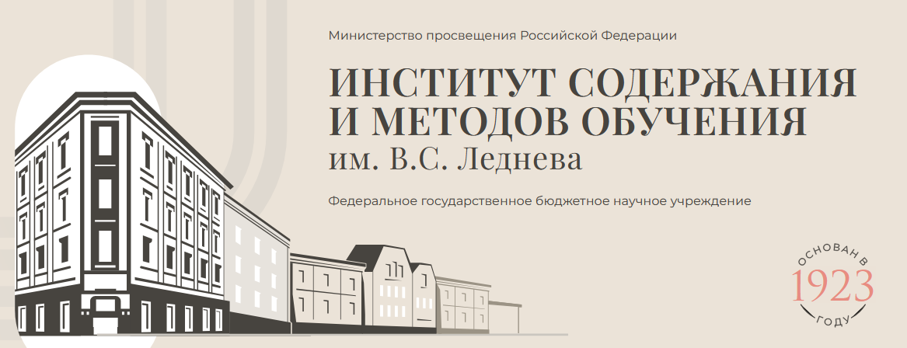
30 марта 2026 года в ИСМО им. В.С. Леднева состоялись совещания, посвящённые обновлению ФГОС ООО по учебным предметам «Литература» и «Русский язык», на которых обсудили обновление ФГОС ООО по русскому языку и литературе
В состав участников мероприятия вошли разработчики ФРП, представители авторских коллективов, разрабатывающих единые государственные учебники, представители ведущих вузов страны, региональных ИРО, разработчики контрольно-измерительных материалов ГИА, а также члены Общероссийской общественной организации «Ассоциация учителей русского языка и литературы» и практикующие учителя.
В ходе обсуждения учебного предмета «Литература» эксперты обсудили предложения, касающиеся предметных требований к предметным результатам освоения программы. В ходе обсуждения акцент был сделан на уточнении объёма обязательных на уровне основного общего образования теоретико-литературных понятий, усилении практико-ориентированной направленности в требованиях к освоению литературных терминов.
Большое внимание было уделено списку изучаемых на уровне основного общего образования художественных произведений. Подчёркивалась необходимость усиления воспитательной направленности и установления преемственных связей с обновлённым ФГОС СОО (одобрен Советом Минпросвещения России по федеральным государственным образовательным стандартам общего и среднего профессионального образования 3 февраля 2026 года), в том числе, необходимость расширения круга произведений о Великой Отечественной войне.
Дискуссионным стал вопрос о корректировке списка произведений современной литературы и возможности их представления в федеральной рабочей программе на уровне основного общего образования.
В ходе обсуждения учебного предмета «Русский язык» эксперты обсудили требования к предметным результатам обучения по учебному предмету «Русский язык». В ходе обсуждения акцент был сделан на уточнении элементов содержания, обязательных для усвоения обучающимися основной общеобразовательной школы.
По итогам совещания будут сформированы предложения по обновлению ФГОС ООО и федеральных рабочих программ по русскому языку и литературе, что укрепит единое образовательное пространство и сохранит лучшие традиции отечественного образования.

1 апреля 2026 года прошла состоялся вебинар, посвященный роли учебных предметов в формировании учебного диалога и развитии речевых умений обучающихся.
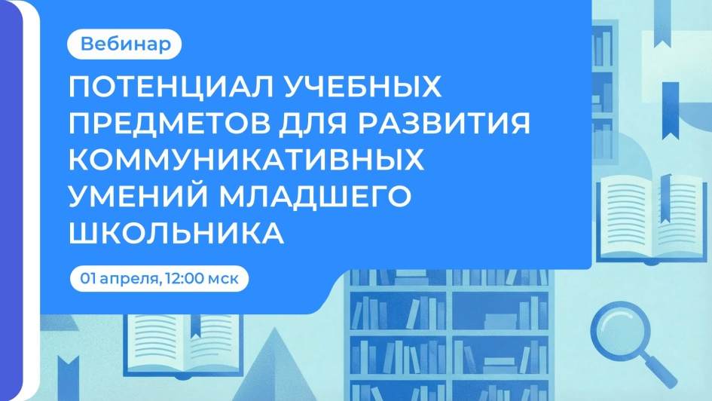
В фокусе внимания — актуализация коммуникативной деятельности как средства успешного обучения в начальной школе.
Спикер:
Романова Владислава Юрьевна, к.п.н., старший научный сотрудник Центра начального общего образования ИСМО им. В.С. Леднева.
Ссылка для подключения: https://vkvideo.ru/video-215962627_456240868

2 апреля 2026 года состоялся вебинар «Учебный курс «История нашего края»: особенности обучения в 6 классе».
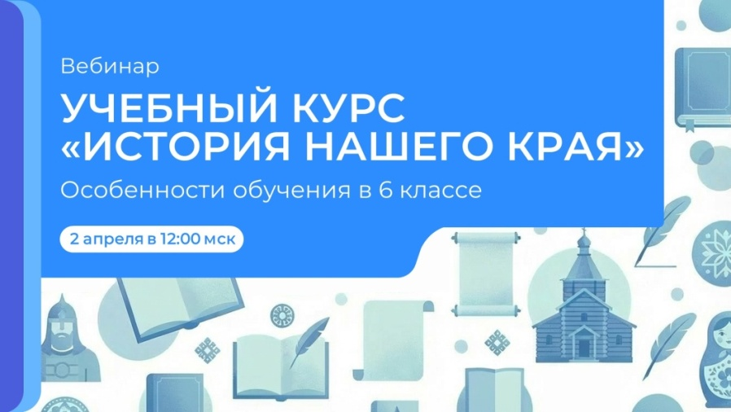

Эксперты ИСМО им. В.С. Леднева ответили на следующие вопросы
- Как выстроить содержание учебного курса?
- Что поможет учителю сделать учебный процесс эффективнее?
- Как организовать проектную деятельность на уроках?
https://vkvideo.ru/video-215962627_456240870

Итоги методической среды ИСМО
- Как можно использовать возможности нейронных сетей при подготовке к уроку?
- Как следует поступить учителю в ситуации, когда ученики выполнили домашнюю работу с помощью ИИ?
- Какова роль экспертных оценок при использовании генеративного ИИ?
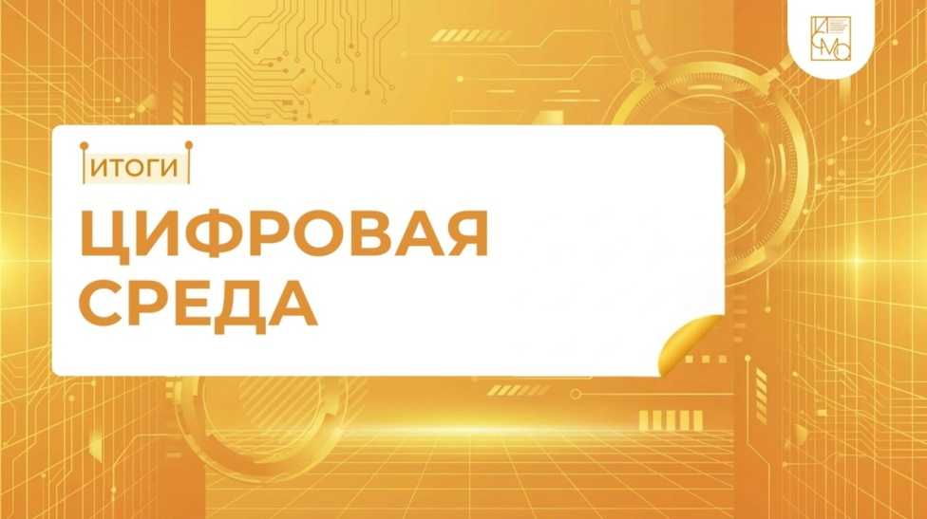
Эти и другие вопросы обсудили в рамках цифровой среды ИСМО на тему «Искусственный интеллект в преподавании литературы: возможности и перспективы».
Модератор:
- Разумовский Владислав Андреевич, заместитель заведующего лабораторией информатики и информатизации образования ИСМО им. В.С. Леднева, канд. пед. наук
Спикеры:
- Тузова Анастасия Александровна – эксперт управления по разработке образовательного контента ИСМО им. В.С. Леднева
- Хорькова Лидия Юрьевна – методист Центра филологического общего образования им. Н.М. Шанского ИСМО им. В.С. Леднева
Смотрите запись семинара.
Чтобы быстро найти интересующую вас информацию, воспользуйтесь навигацией по ключевым моментам:
00:01:36 — Направления работы с нейросетями
00:10:00 — Обзор цифровых инструментов-помощников
00:17:35 — Экспертная оценка сгенерированных ответов
00:42:19 — Интеграция нейросетей в уроки литературы
00:44:48 — Польза и риски использования нейросетей
01:03:32 — Как ИИ решает олимпиадные задачи – статья в журнале «Отечественная и зарубежная педагогика»

НОВОСТИ МИНИСТЕРСТВА ОБРАЗОВАНИЯ И НАУКИ МУРМАНСКОЙ ОБЛАСТИ
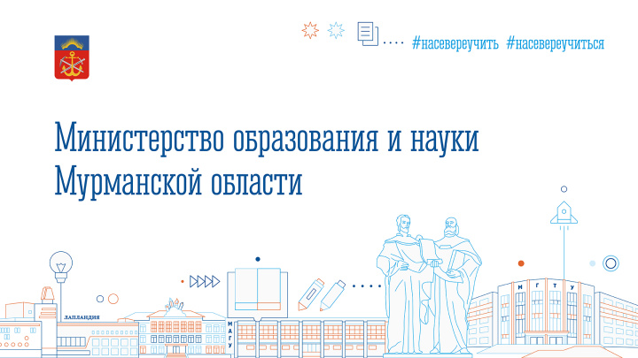

 3 апреля 2026 года в Министерстве образования и науки Мурманской области состоялась встреча с учащимися Губернаторского лицея – участниками лицейского этапа конкурса «Интеллектуальный лидер – 2026»
Мероприятие прошло в формате открытого диалога с министром образования и науки Мурманской области Дианой Кузнецовой и сотрудниками ведомства.
Начальники отделов рассказали об основных направлениях деятельности: развитии региональной системы образования, поддержке талантливых школьников, реализации национальных проектов , обновлении детских садов, школ и колледжей, организации профориентационной работы, внедрении современных технологий в обучение и других. Диана Кузнецова поделилась своим профессиональным опытом и обозначила ключевые задачи, стоящие сегодня перед системой образования региона.
Кроме того, у лицеистов также была возможность заглянуть в рабочий кабинет министра, увидеть, как выстроен рабочий процесс, и задать дополнительные вопросы в неформальной обстановке.
В завершение встречи ребята обсудили развитие лидерских качеств, обменялись мнениями и представили свои взгляды на современное лидерство и его роль в профессиональной и общественной жизни.

НОВОСТИ ЦНППМ ГАУДПО МО
«Институт развития образования»

Сотрудники ЦНППМ в течение марта 2026 года разработали 526 индивидуальных образовательных маршрутов для педагогов Мурманской области с целью совершенствования их профессиональных компетенций.

Сотрудники ЦНППМ формируют списки слушателей курсов повышения квалификации по дополнительным профессиональным программам «Современные достижения отечественной науки для обеспечения технологического суверенитета страны (биология, физика, химия, математика, информатика)» (Теоретическая часть). Курс будет реализован на базе Государственного университета просвещения с «14» апреля 2026 г. по «12» мая 2026 г.
Сотрудники ЦНППМ ведут подготовку к межрегиональному семинару «Профильное образование как фактор социальной мобильности молодёжи».

© 2026 ЦНППМ ГАУДПО МО «ИРО»

